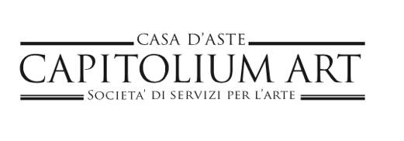
COMUNICATO STAMPA
Capitolium Art: il 4 maggio va in asta il Vintage.
Alta Moda, borse, accessori di lusso. Il fascino del valore

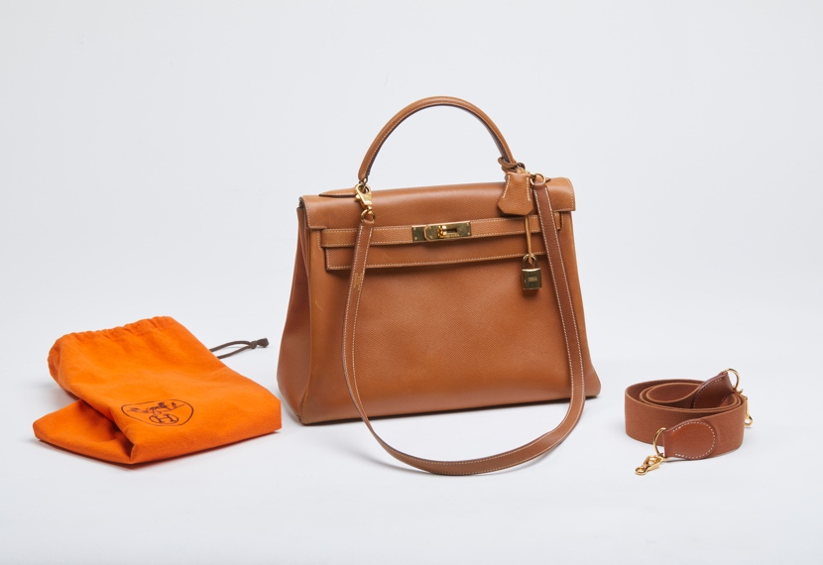

Giovedì 4 maggio 2023, la Casa d’Aste bresciana Capitolium Art terrà online l’asta n. 404 Vintage, Luxuries & Collectibles.

Declinata in due tornate, alle 15,00 (lotti 1 - 76) ed alle 18,00 (lotti 77-152), l’asta presenta una pregevole selezione di ben 152 lotti, tra abiti ed accessori delle maggiori griffes storiche del Made in Italy e delle Maisons internazionali. In catalogo modelli rari ed edizioni limitate di borse, grande e piccola pelletteria di Hermès, Louis Vuitton, Chanel, a fianco di abiti di prêt à porter, accessori (foulards, bijoux, scarpe, occhiali da sole), dal valore collezionistico, d’archivio e museale. Un esempio il Lotto 133 Chanel Borsa 2.55 in tweed rosa matelassé. Borsa matelassé in tweed rosa, rosso, bianco. Catena a doppio scorrimento intrecciata con pelle rosa. Hardware oro. Chiusura con doppia C. Interni in pelle di agnello rosa. Made in France 2004. O ancora il Lotto 7, di cui alla foto, Hermes-Kelly 32 Retourné Or Naturelle Courchevelle. Borsa Hermès vintage a mano o a tracolla con tracolla in tessile e pelle removibile, modello Kelly 32 Retourné Or Naturelle Courchevelle, in pelle color cuoio naturale con lavorazione courchevelle, realizzata nel 1985. Dettagli hardware dorati, lucchetto e chiavi.

Il dipartimento Vintage, Luxuries & Collectibles di Capitolium Art è stato inaugurato con la prima asta nel dicembre 2020, con un inedito catalogo di abiti ed accessori emblematiche dell’evoluzione stilistica attraverso i decenni della storia della moda e del costume, con una speciale attenzione dedicata al Made in Italy. Oggi, l’accurata selezione dei lotti, reperiti collaborando con esperti di settore e committenze private, viene declinata in due tipologie di vendita (online e virtuale), con cadenza quadrimestrale, con una redemption media di vendita del 70% sul numero dei lotti presentati e del 80% sul valore degli oggetti proposti. Fondatrice e responsabile di dipartimento, Mariateresa Rusconi, che seleziona con precisione e passione i lotti da inserire nei cataloghi d’asta, immaginando il fil rouge tematico e stilistico di ciascuna asta e coordinando costantemente i preziosi rapporti con i committenti e gli acquirenti. Al suo fianco Marina Azzurra Lulli, esperta di dipartimento, per la valutazione, la valorizzazione e la descrizione tecnico-storica dei lotti da esitare.

L’asta 404 | VINTAGE LUXURIES & COLLECTIBLES - ALTA MODA, BORSE E ACCESSORI DI LUSSO Online del prossimo 4 maggio si propone di incuriosire ed interessare, con i suoi “pezzi”, un pubblico trasversale e certamente transgenerazionale. Lungo il fil rouge irresistibile del valore.

Per visionare il Catalogo e partecipare: https://www.capitoliumart.it/it/asta/asta-404-vintage-luxuries-and-collectibles-alta-moda-borse-e-accessori-di-luss-online/xau-378
_________
Comunicazione
Capitolium Art
Brescia – Torino – Roma
e-mail: comunicazione@capitoliumart.it
T. 3395785378

